Использование методики В.Ф. Базарного – основа воспитания здорового дошкольника.
Внедрение здоровьесберегающих технологий в учебно-воспитательный процесс ДОУ.
Воспитатель Куташова Елена Иннокентьевна.
Цель: формирование физически здоровой личности.
Задачи:
• совершенствовать учебно-воспитательный процесс, направив его на сохранение здоровья детей;
• пропагандировать здоровый образ жизни;
• обеспечить благоприятные условия для развития физического и психического здоровья дошкольника.
Одним из приоритетных направлений нашей деятельности является воспитание здорового дошкольника, так как с каждым годом количество детей абсолютно здоровых заметно уменьшилось. Дети уже при поступлении в детский сад имеют отклонения от норм физического развития, имеют хронические заболевания, агрессивны, страдают дефицитом движения. Поэтому придать оздоровительную направленность УВП становится первоочередной задачей.
Все сетуют на малоподвижный образ жизни современного человека. Но этот «образ жизни» сами и создаем. Так, например, ребенок по своей природе весь в движении. Сидеть для него противоестественно. Еще с древних времен люди знали, что движение — это жизнь. А как организовано рабочее место у большинства современных людей и у всех детей? Только в положении сидя за столом. И так из года в год… всю жизнь. Нет выбора! Вот и болезни копятся и нас одолевают.
Из всех компонентов здоровьесбережения ребенка мы хотим отдать приоритет оздоровительной методике В.Ф. Базарного «Здоровое духовное, физическое и интеллектуальное развитие детей в системе дошкольно-школьного воспитания».
Базарный Владимир Филиппович (р. 4.05.1942), русский учёный, врач и педагог-новатор. Более 25 лет посвятил решению судьбоносной для России проблемы - сохранение и укрепление здоровья подрастающих поколений. В своих исследованиях вскрыл корни и причины наблюдаемого в последние десятилетия процесса деградации и угасания жизнеспособности народа, убедительно показав, что существующая система воспитания и обучения детей в детских садах и школах ориентирована против природы ребёнка.
Здоровьеохранительные и здоровьесберегающие принципы, конструирование учебно-познавательной деятельности в детском саду предусматривают:
С того момента как детские сады были превращены в чисто образовательные учреждения, в которых занятия стали проходить на стульчиках, в школу стали идти дети, как правило, с нарушенной осанкой.
Слайд №1
Внедрение режима моторной свободы динамических поз, когда дети меняют в процессе занятия позы «стояние-сидение», осуществляется посредством конторок.

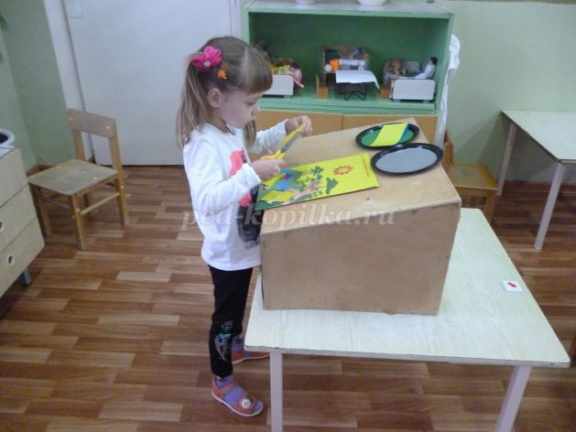
Их особенность состоит в том, что рабочая поверхность находится под наклоном. Угол наклона от 14 до 18 градусов. Изменение динамических поз на начальном этапе адаптации детей к ним происходит через каждые 10 минут, позже – через 15 минут.
Вместо традиционной сгорбленной сидячей позы – режим меняющихся поз, когда можно работать стоя за конторкой и сидя за столом в течение занятия. Работа, стоя за конторкой, обеспечивает тренировку опорно-двигательного аппарата, нормальную работу сердечно-сосудистой системы, активный режим для нервной системы.
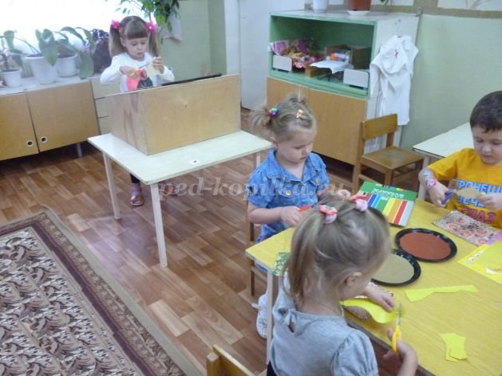
Работа, стоя за конторкой, обеспечивает тренировку опорно-двигательного аппарата, нормальную работу сердечно-сосудистой системы, активный режим для нервной системы.
Слайд №2
Для работы с наглядностью используется сенсорно-дидактическая подвеска, крест или коромысло.
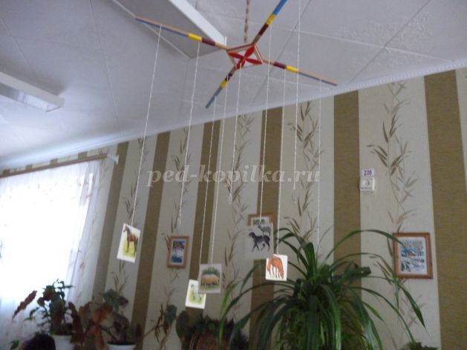
На нем располагается дидактический материал на такой высоте, чтобы ребенок на пальчиках мог дотянуться до него и снять. Карточки с заданиями и ответами могут находиться где угодно: на коромыслах, на занавеске, за цветком и т.д. Поэтому дети не прикованы к столам и стульям, постоянно находятся в движении.
Вместо близорукого обучения, когда взгляд прикован к столу, - «режим зрительных горизонтов», когда дидактический материал размещается на максимально возможном от детей удалении на так называемых «коромыслах», которые подвешены к потолку в четырех углах комнаты. Чтобы выполнить задание, дети должны совершить десятки поисковых движений глазами, головой, туловищем, вынуждены тянуться вверх, вдаль, выпрямив спины и вытянув шеи.
Слайд №3
Физкультминутки проводятся с использованием офтальмотренажера.
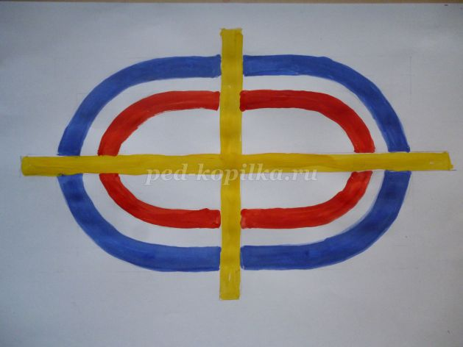
Это своего рода траектории, по которым дети «бегают» глазами. При этом движения глаз должны сочетаться с движением головы. Каждая траектория отличается по цвету, это делает схему яркой, красочной, привлекающей внимание.
Слайд№4
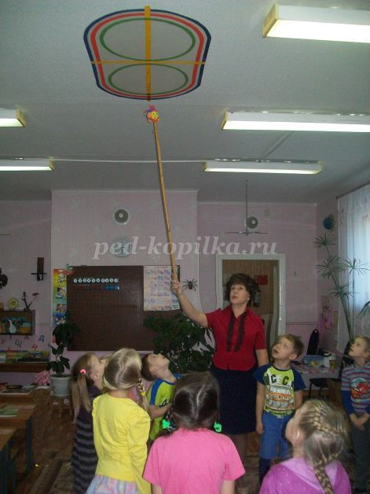
Физкультминутка снимает зрительное утомление, тренирует шейные позвонки, повышает активность детей на занятии.
Слайд 5
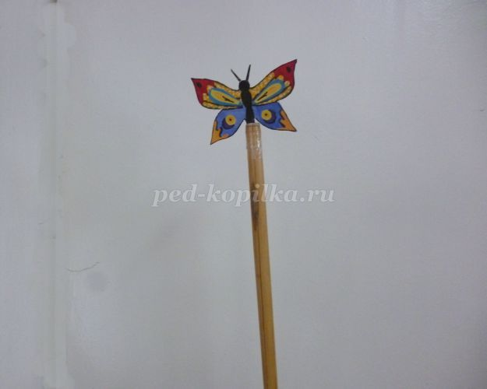
На специальную палку-указку прикрепляется (вставляется в прорезь) любая картинка, за которой дети следят глазами.
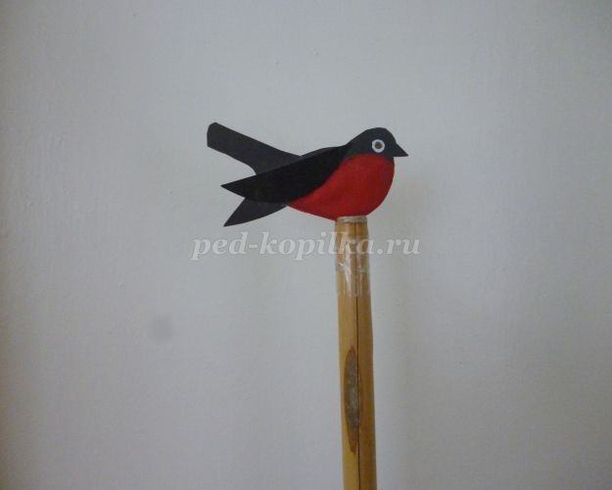

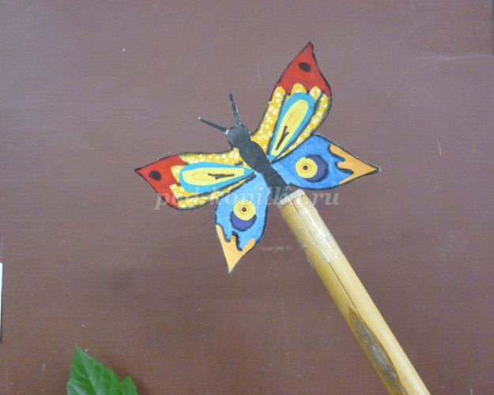
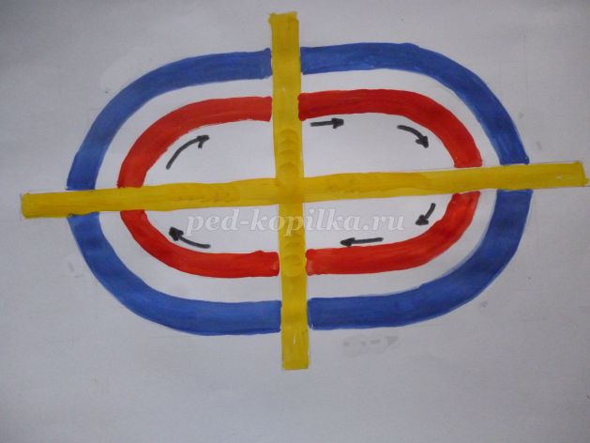
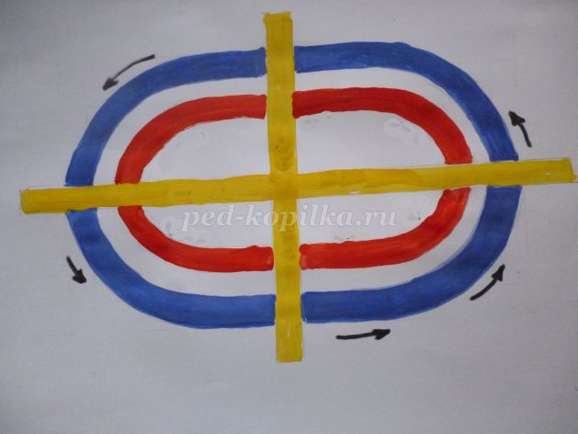
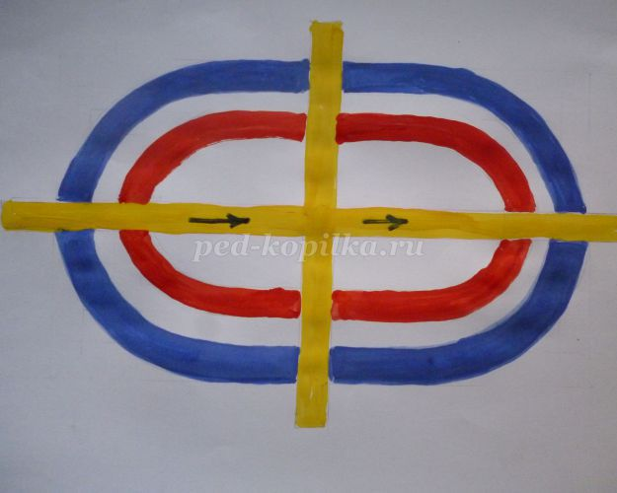
Дети пробегают глазами в сопровождении движения головы и туловища по схеме и обратно. Систематические занятия по схеме офтальмотренажера способствуют снижению психической утомляемости, избыточной нервной возбудимости.
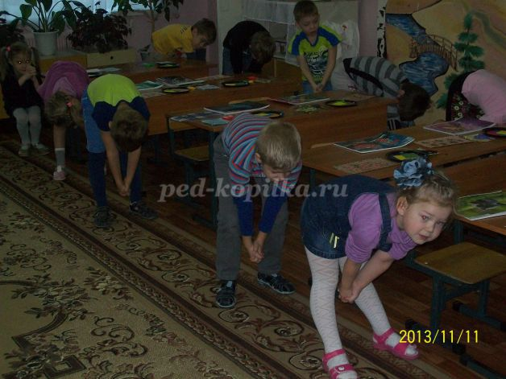
Эта методика затрагивает не толь физическое, но и духовное, и интеллектуальное развитие детей. Известно, что чем жестче ограничено пространство, тем больше мы уходим в депрессию, в состояние хронической угнетенности. Немалую отрицательную роль играет и бедность цветовой гаммы, а ведь мозг ребенка настроен на многоцветье. Слайд 6И чтобы вернуть детям цветной и яркий, движущийся мир и хоть частично расширить зрительные горизонты, используются «экологические буквари».
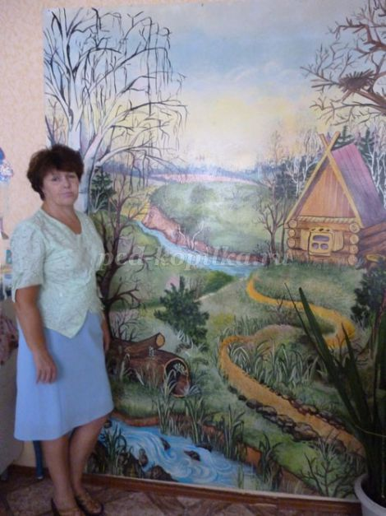
Экологический букварь - это настенное панно (по ширине не менее 2- метров) на котором изображен лесной пейзаж: деревья, река с мостиком, берлога, лесная избушка. На этом фоне демонстрируется дидактический материал. В процессе выполнения заданий дети свободно передвигаются по комнате, не нарушая сам процесс ведения занятия. Общение педагогов с детьми проходит в форме диалога и сотрудничества. Весь познавательный материал преподносится детям через игровые упражнения, что позволяет сделать процесс обучения интересным и увлекательным. Вот уж действительно обучение без принуждения.
Положительные результаты оздоровительной методики налицо: дети гораздо лучше воспринимают материал по развитию речи, изучению элементарных математических представлений, художественному творчеству. Двигательная активность детей на занятиях составляет 50-70%. Дошколята раскрепощены в своем поведении, общительны, эмоциональны, а самое главное – крепче физически.
Слайд №7,8,9

